Приложение 2

к письму

Год семьи

Международный день родного языка

День единого текста

Прочитайте текст. Затем приступайте к выполнению заданий.

К.Д. Ушинский «Как рубашка в поле выросла»
I
Видела Таня, как отец её горстями разбрасывал по полю маленькие блестящие зёрна, и спрашивает:
— Что ты, тятя, делаешь?
— А вот сею ленок, дочка; вырастет рубашка тебе и Васютке.
Задумалась Таня: никогда она не видела, чтобы рубашки в поле росли.
Недели через две покрылась полоска зелёной шелковистой травкой и подумала Таня: «Хорошо, если бы у меня была такая рубашечка».
Раза два мать и сёстры Тани приходили полоску полоть и всякий раз говорили девочке:
— Славная у тебя рубашечка будет!
Прошло ещё несколько недель: травка на полоске поднялась, и на ней показались голубые цветочки.
«У братца Васи такие глазки, — подумала Таня, — но рубашечек таких я ни на ком не видала».
Когда цветочки опали, то на место их показались зелёные головки. Когда головки забурели и подсохли, мать и сёстры Тани повыдергали весь лён с корнем, навязали снопиков и поставили их на поле просохнуть.
II
Когда лён просох, то стали у него головки отрезывать, а потом потопили в речке безголовые пучки и ещё камнем сверху завалили, чтобы не всплыл.
Печально смотрела Таня, как её рубашечку топят; а сёстры тут ей опять сказали:
— Славная у тебя, Таня, рубашечка будет.
Недели через две вынули лён из речки, просушили и стали колотить, сначала доской на гумне, потом трепалом на дворе, так что от бедного льна летела кострика во все стороны. Вытрепавши, стали лён чесать железным гребнем, пока не сделался мягким и шелковистым.
— Славная у тебя рубашка будет, — опять сказали Тане сёстры. Но Таня подумала: «Где же тут рубашка? Это похоже на волоски Васи, а не на рубашку».
III
Настали длинные зимние вечера. Сёстры Тани надели лён на гребни и стали из него нитки прясть.
«Это нитки, — думает Таня, — а где же рубашечка?»
Прошли зима, весна и лето, настала осень. Отец установил в избе кросна, натянул на них основу и начал ткать. Забегал проворно челнок между нитками, и тут уж Таня сама увидала, что из ниток выходит холст.
Когда холст был готов, стали его на морозе морозить, по снегу расстилать, а весной расстилали его по траве, на солнышке, и взбрызгивали водой. Сделался холст из серого белым, как кипень.
Настала опять зима. Накроила из холста мать рубашек; принялись сёстры рубашки шить и к рождеству надели на Таню и Васю новые белые как снег рубашечки.

Читательская грамотность
Креативное мышление

Прочитайте текст и выполните задания.
1. Перед вами токование устаревших слов. Определите по значению то слово, которое встречается в тексте, укажите номер выбранного значения и выпишите это слово из текста.

- Брус в избе, служивший полкой.
- Огороженный участок земли в крестьянском хозяйстве, предназначенный для хранения и обработки зерна.
- Отдельная нежилая постройка для хранения имущества, кладовая, чулан, холодная половина избы.
- Угол, особенно в избе под образами или около печи.
Ответ: _____________________________________________________

2. Соотнесите слова, употребляемые в тексте К.Д. Ушинского, с их лексическим значением.

- Кросна | а) продолговатая пластинка с рядом зубьев по обеим сторонам
2. Трепало | б) жесткая кора льна и конопли, остающаяся после их чесания
3. Гребень | в) орудие для выделки волокна льна, пеньки, конопли ручным способом
4. Кострика | г) крестьянский домашний ткацкий станок
Ответ: __________________________________________________________

3. Какие действия были совершены людьми в процессе выращивания льна в поле?
Ответ: __________________________________________________________

4. Сколько времени прошло с момента посадки льна до пошива рубашки?
Ответ: _________________________________________________________

5. Как «менялся» цвет рубашки, пока она «росла»? Перечислите названия цветов.
Ответ: __________________________________________________________

6. Почему «выращивание» рубашки – дело семейное? Ответьте на вопрос, приведя два доказательств из текста К.Д. Ушинского.
Ответ: ________________________________________________________________________________________________________________________________________________________________________________________________________________________________________________________________________________________________________________________________________________________________________________________________

7. На основе предложенных текстов и инфографики сформулируйте ответ на вопрос: почему производство льна актуально и в 21 веке?
Приведите не менее трех аргументов.

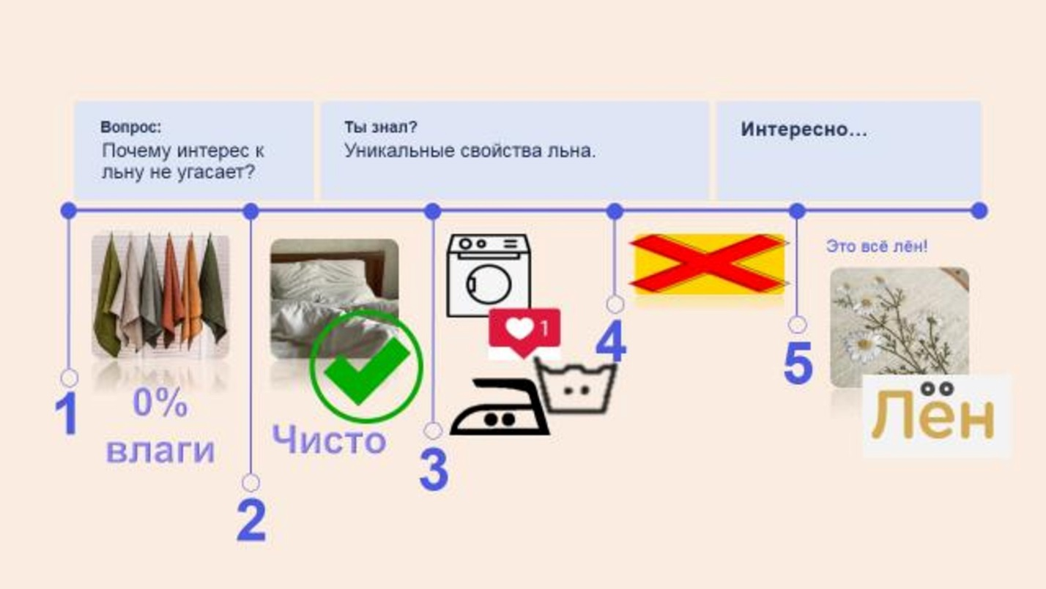

Ответ:_______________________________________________________________________________________________________________________________________________________________________________________________________________________________________________________________________________________________________________________________________________________________________________________________________

8. Придумайте рекламу изделий из льна с учетом следующих критериев:
1. Информативность
2. Лаконичность (краткость)
3. Оригинальность

Система оценивания

Задание 1. Максимально – 1 балл.
Правильный ответ: 2.

Задание 2. За каждый приведенный правильный ответ – 1 балл.
Максимально – 4 балла.
Критерии оценивания выполнения заданий |  | Баллы
1 | Г | 1
2 | В | 1
3 | А | 1
4 | Б | 1
Максимальный балл |  | 4

Задание 3. За каждый приведенный правильный ответ – 1 балл.
Максимально – 5 баллов.
Критерии оценивания выполнения заданий | Баллы
сеяли (разбрасывали) | 1
пололи | 1
повыдергали (выдернули) | 1
навязали (вязали) | 1
просушили (сушили) | 1
Максимальный балл | 5

Задание 4.
Максимально - 1 балл.
Правильный ответ: 2 года 6 месяцев

Задание 5. За каждый приведенный правильный ответ – 1 балл.
Максимально – 3 балла.
Критерии оценивания выполнения заданий | Баллы
зеленый | 1
голубой | 1
белый | 1
Максимальный балл | 3

Задание 6.
Максимально – 3 балла.
Критерии оценивания выполнения заданий | Баллы
Ответ сформулирован | 1
Приведено два аргумента | 2
Приведен один аргумент | 1
Максимальный балл | 3

Задание 7.
Максимально – 4 балла.
Критерии оценивания выполнения заданий | Баллы
Ответ сформулирован | 1
Приведено три аргумента | 3
Приведены два аргумента | 2
Приведен один аргумент | 1
Не приведены аргументы | 0
Максимальный балл | 4

Задание 8.
Максимально – 6 баллов.
Критерии оценивания выполнения заданий | Баллы
Информативность | 2
Лаконичность (краткость) | 2
Оригинальность | 2
Максимальный балл | 6

Читательская грамотность
Задания №1 - 7.
Максимальный балл – 21.
Уровни оценивания планируемых предметных и метапредметных результатов:
Уровни
Недостаточный | 0 - 10
Базовый | 11 - 14
Повышенный | 15 - 18
Высокий | 19 - 21

Креативное мышление
Задание №8.
Максимальный балл – 6.

